**Дистанційне навчання 04.05-08.05**

04.05.2020

1. Літературне читання

**Тема: Контрольна робота Робота з літературним твором (письмово)**

Письмова перевірка досвіду читацької діяльності передбачає читання учнями

тексту самостійно мовчки або пошепки. Після первинного ознайомлення з текстом, під час його опрацювання учні виконують письмові завдання на перевірку сформованості вмінь визначати основну думку твору, його тему, розрізняти жанри, встановлювати послідовність подій у творі, характеризувати вчинки дійових осіб, пояснювати зображувальні можливості художнього слова. У 3 класі письмова частина роботи передбачає 1 завдання з такого показника досвіду читацької діяльності, як обізнаність з колом дитячого читання, по 2 завдання з таких показників, як практичне засвоєння літературознавчих понять і уміння працювати з літературним твором, дитячою книжкою, довідковою літературою та 1 творчого завдання.

**Колючі гості**

Це було восени, коли з дерев уже осипалося листя. Гуляючи в саду, Христинка помітила, що під яблунею сидить їхня кицька Мурочка й щось розглядає. Дівчинка підійшла до неї й питає:

- Що ти тут видивляєшся, Мурочко? Мишку хочеш упіймати?

Та не звернула на Христинку ніякої уваги й продовжувала пильно дивитися на купку жовтого листя під яблунею.

Стала придивлятися до тієї купки й Христинка. І раптом помітила, що листячко ніби дихає, ворушиться. Ой, що там?

Христинка мерщій - до мами, яка поралася на городі, привела її до яблуні.

- Там хтось є, - показала рукою на купку листя, що дихало.

Мама взяла гіллячку, обережно розгребла його, а там – їжак. Стомився за ніч, блукаючи, і вмостився під яблунею відпочити.

- Ой, гарнесенький який! – плеснула в долоньки Христинка.

Їжачок і справді був симпатичний.

Мама передала Христинці гіллячку.

- Ти постережи його, щоб не втік, а я молока принесу, пригостимо.

Принесла, налила в блюдечко й поставила перед їжачком:

- Пий!

Їжачок посидів хвилинку, принюхуючись, а потім устромив носика в блюдечко й почав пити.

Мурка, що сиділа тут же, біля Христинки, побачила таке й теж захотіла поласувати молочком. Тільки підкралася до блюдечка, а їжачок на неї як чмихне, вона й відскочила.

Вихлебтавши молоко, їжачок подивився на Христинку та її маму блискучими намистинками очей, ніби подякував за частування, і поваго пошелестів від них.

Увечері, відчинивши двері веранди, Христинка загукала:

- Мамо! Мамо! А до нас гості!

Біля східців вона побачила двох великих і троє маленьких їжачків. Це їжак,

якого вони з мамою пригостили уранці молоком, привів до них вечеряти свою сім’ю.

Налили у велику тарілку молока й поставили перед їжаками. Всі п’ятеро одразу ж обступили тарілку й ну дружно смакувати.

Після того сім’я їжачків приходила ще кілька разів, і Христинка з мамою охоче пригощали усіх свіжим молоком.

Аж ось випав перший сніг. Їжаки не показувалися.

- Залягли на зиму спати, - пояснила Христинці мама.

І дівчинка почала чекати весни, щоб знову побачити своїх друзів. (Віра

Оберемок)

***1 варіант (Матерій Вікторія, Прадивляний Артем, Гаспарян Артем)***

1. До якого жанру належить прочитаний твір? Запиши.

_________________________________________________________________

2. Заповни таблицю.

Герої твору «Колючі гості»

Люди___________________________________

_________________________________

Тварини__________________________________

__________________________________

3. Розташуй пункти плану в правильній послідовності відповідно до змісту твору.

□ Сім’я їжачків.

□ Кицька під яблунею.

□ Гостинець для їжачка.

□ Знахідка у листі.

4. Продовж речення словами з тексту.

Події в тексті відбувалися пізньої осені, тому що ________________________

Очі їжачка були схожі на ____________________________________________

5. Запиши відповідь на запитання.

Де дівчинка знайшла їжачка?

_______________________________________________________________

Чому їжачки не показувалися, коли випав перший сніг?

_______________________________________________________________

6. Запиши, чому, на твою думку, оповідання Віри Оберемок «Колючі гості» має таку назву? (2-3 речення)

_________________________________________________________________

***2 варіант (Авраменко Станіслав, Середенко Уляна, Долгов Кіріл)***

1. Хто автор твору «Колючі гості»? Запиши.

_________________________________________________________________

2. З’єднай стрілочками персонажа та слова, які йому належать.

- Що ти тут видивляєшся? мама

- Ти постережи його, щоб не втік.

- А до нас гості! Христинка

- Залягли на зиму спати!

3. Прочитай складений до тексту план. Постав «˅» біля зайвого пункту плану.

□ Кицька під яблунею.

□ Знахідка у листі.

□ Порятунок їжачка.

□ Гостинець для їжачка.

□ Колючі гості.

4. Продовж речення словами з тексту.

Кицька Мурка пильно дивилася на купку жовтого листя, бо_________________

Листячко, де сидів їжачок, ніби_________________________________________

5. Запиши відповідь на запитання.

Чим мама пригостила їжачка?

_______________________________________________________________

Чому їжачок заховався у листі під яблунею?

_______________________________________________________________

6. Які події могли трапитися з героями твору навесні? Запиши продовження тексту.

(2-3 речення)

_________________________________________________________________

2. Математика

**Тема: Письмове додавання й віднімання двоцифрових і трицифрових чисел (з переходом через розряд) . Периметр прямокутника.**

С. 168-169, обчислити № 71, розв’язати задачу № 74.

3. Українська мова

**Тема: Урок розвитку зв’язного мовлення. Складання розповіді на тему «Мої літні канікули».**

4. Фізична культура

**Тема: Комплекс загальнорозвивальних вправ. Підкидання малого м’яча під час ходьби почергово лівою і правою рукою.**

05.05.2020.

1. Літературне читання

**Тема:** **Повтори і пригадай. Узагальнення і систематизація знань учнів за розділом «Світ гумористичних творів».**

С.173, дати усно відповіді на запитання в підручнику.

2. Математика

**Тема: Усне і письмове додавання двоцифрових і трицифрових чисел. Розв’язування рівнянь. Складені задачі на 2-4 дії.**

С.169-170, обчислити № 79, № 80, розв’язати задачу № 86.

3. Українська мова

**Тема:** Контрольне списування. «Чому люди хворіють»

***Списати текст.***

**Чому люди хворіють**

Дуже довго люди не знали, що у воді, в повітрі, грунті і навіть у роті людини живуть маленькі істоти — мікроби. Вони у багато разів менші від піщинки.

Діти часто хворіють - від переохолодження взимку або від перегрівання влітку на сонці.

Інші хвороби виникають від того, що шкідливі мікроби проникають в організм людини.

Є хвороби брудних рук. Мікроби, що спричиняють їх, потрапляють в організм з їжею, водою, з невимитих рук.

4. Природознавство

**Тема: Про що повідомляють органи чуття?**

С. 163-164, виконати завдання 1-5 в підручнику. Виконати завдання в друкованому зошиті (Зустріч 63).

5. Я у світі

**Тема: Земля – спільний дім для людей. Необхідність взаємодопомоги, співпраці, охорони природи спільними зусиллями.**

С. 155-156, опрацювати матеріал в підручнику.

6. Основи здоров’я

**Тема: Вчимося відпочивати. Профілактика емоційного перенапруження.**

**Тест ”Чи вмієте ви проводити вільний час”**

*Цей тест допоможе вам визначити, чи вмієте ви відпочивати і приємно проводити вільний час.*

1. Чи здаються вам вихідні занадто короткими?

2. Чи буває так, що вам нічим себе зайняти?

3. Спілкуючись із друзями, часто позіхаєте і ловите себе на тому, що вам нудно?

4. Чи часто ви є ініціатором різних заходів у колі друзів?

5. Чи знаєте ви хоча б чотири різновиди настільних ігор?

6. Чи подобаються вам прогулянки без мети?

7. Любите читати?

8. Чи колекціонуєте ви щось?

9. Ведете особистий щоденник?

10. Чи подобається вам розгадувати кросворди?

11. Чи вважаєте ви дощ у вихідні катастрофою?

12. Якщо ви чекаєте на когось, чи можете себе чимось зайняти, щоб не нервуватися?

Поставте собі по одному балу за відповідь “так” на питання 1, 4, 5, 6, 7, 8, 9, 10, 12, і за кожну відповідь “ні” - на питання 2, 3, 11.

Підраховуємо бали:

**Більше 8.** Ви вмієте проводити вільний час. Друзі ніколи з вами не нудьгують, та й ви не знаєте, що таке нудьга. Такій якості можна тільки позаздрити.

**Від 4 до 8 балів.** У вас, як і в більшості, бувають погані дні, коли нічого не складається, ніщо не розважає і не радує. Вам було б корисно мати якесь захоплення, яке в будь-якій ситуації зможе хоч трішки виправити ваш настрій.

**Менше 4.** Схоже, вас нічого не цікавить. Що ж, буває, але жити так дуже нудно. Тому поспостерігайте за тими, хто завжди зайнятий, і можливо, що ви навчитеся цінувати і заповнювати свій час.

<https://content.e-schools.info/bzzso-5/library/Втома_i_перевтома.ppt> ([**Переглянути презентацію**](https://content.e-schools.info/bzzso-5/library/%D0%92%D1%82%D0%BE%D0%BC%D0%B0_i_%D0%BF%D0%B5%D1%80%D0%B5%D0%B2%D1%82%D0%BE%D0%BC%D0%B0.ppt)**)**

06.05.2020

1. Українська мова

**Тема: Повторення вивченого за рік. Що ми знаємо про частини мови.**

С.123– повторити правило.

С. 124, впр. 297 - спишіть текст і виконайте завдання.

2. Математика

**Тема: Множення і ділення трицифрових чисел. Закони та властивості множення й ділення. Задачі на кратне порівняння двох добутків.**

С.171 - 172, обчислити № 89, № 90, розв’язати задачу № 92 і № 93.

3. Літературне читання

**Тема: Урок позакласного читання. «Сміймося собі на здоров’я»**.

Вивчити напам’ять гумореску Г. Бойка з «Найкраще» (за вибором) на с. 437-440. *Відеозвіт надіслати.*

07.05.2020

1. Природознавство

**Тема: Як попереджувати захворювання органів чуття? Гігієна органів чуття. Правила здорового способу життя.**

С. 165-167, виконати усно завдання 1-5 в підручнику. Виконати завдання в друкованому зошиті ( Зустріч 64).

2. Укаїнська мова

**Тема: Що ми знаємо про частини мови.**

С.134– повторити правила.

С. 133, впр. 320.

3. Трудове навчання

**Тема: Виготовлення і оздоблення виробів об’ємної форми. Макетування виробів із деталей конструктора. *Практична робота: макетування виробів із деталей конструктора.***

4. Образотворче мистецтво

**Тема: Картинна галерея. *Передавання святкового настрою за допомогою кольору та декору в тематичній композиції. Практична робота: намалювати пейзаж ( за власним бажанням).***

5. Фізична культура

**Тема: Комплекс загальнорозвивальних вправ. Підкидання малого м’яча під час ходьби почергово лівою і правою рукою.**

08.05.2020

1. Літературне читання

**Тема: Опрацювання творів із «Хрестоматії сучасної української дитячої літератури для читання в 3, 4 класах». *Д.Кузьменко. Чим корова не собака.***

С. 88-91, читати і стисло переказувати твір.

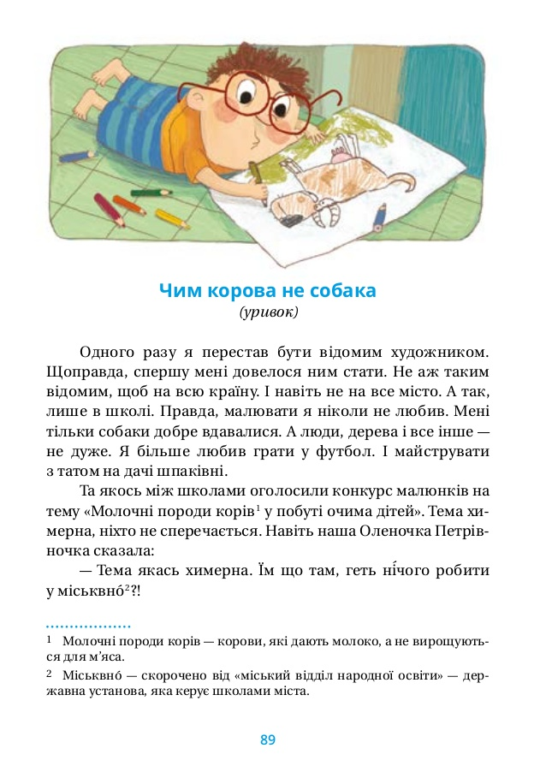

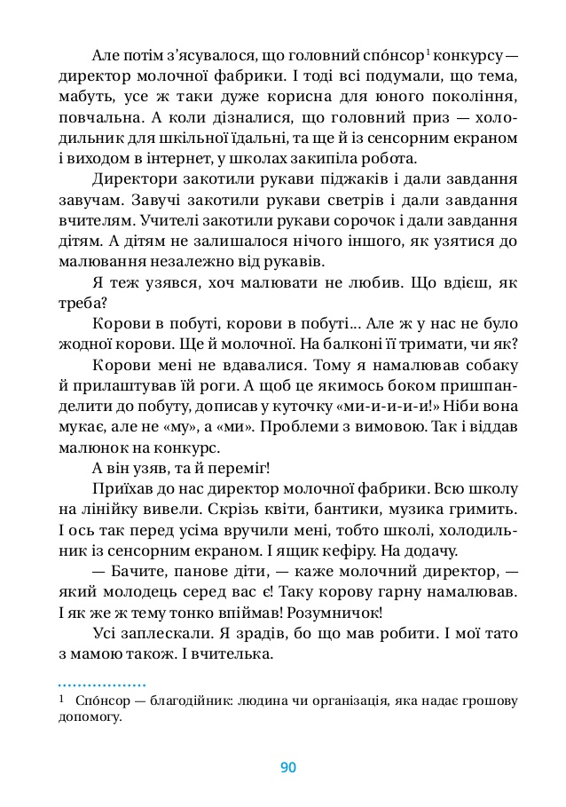

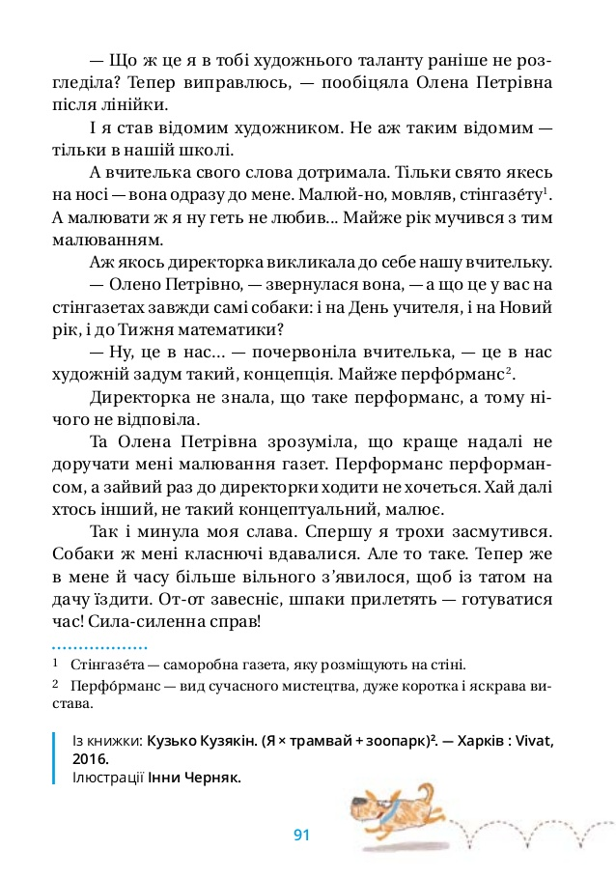

2. Математика

**Тема: Вивчені випадки усного позатабличного множення й ділення двоцифрового і трицифрового чисел на одноцифрове число та множення одноцифрового числа на двоцифрове і трицифрове числа. Розв’язування задач. Обернені задачі.**

С.172 - 173, обчислити № 98, № 99, розв’язати задачу № 101.

3. Інформатика

**Тема: Етапи виконання навчального проекта.**

[https://www.youtube.com › watch](https://www.youtube.com/watch?v=U9Rpfrf7pWw)

4. Фізична культура

**Тема: Комплекс загальнорозвивальних вправ. Підкидання малого м’яча під час ходьби почергово лівою і правою рукою.**